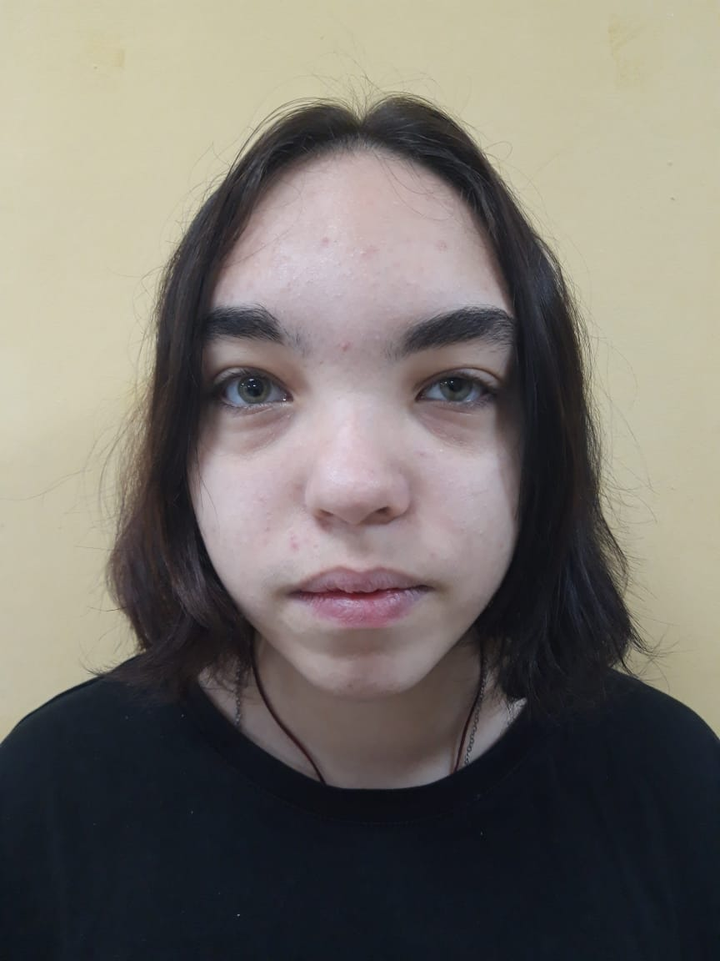

**Марина А.**

05.07.2007 года рождения

Цвет глаз: Зеленый

Цвет волос: Темно - русые

Характер: Спокойная, тихая, рассудительная, стрессоустойчивая.

Группа здоровья: 2

Наличие бартье/сестер: нет

Причина отсутствия родительского попечения: мать – свидетельство о смерти, отец - свидетельство о смерти.

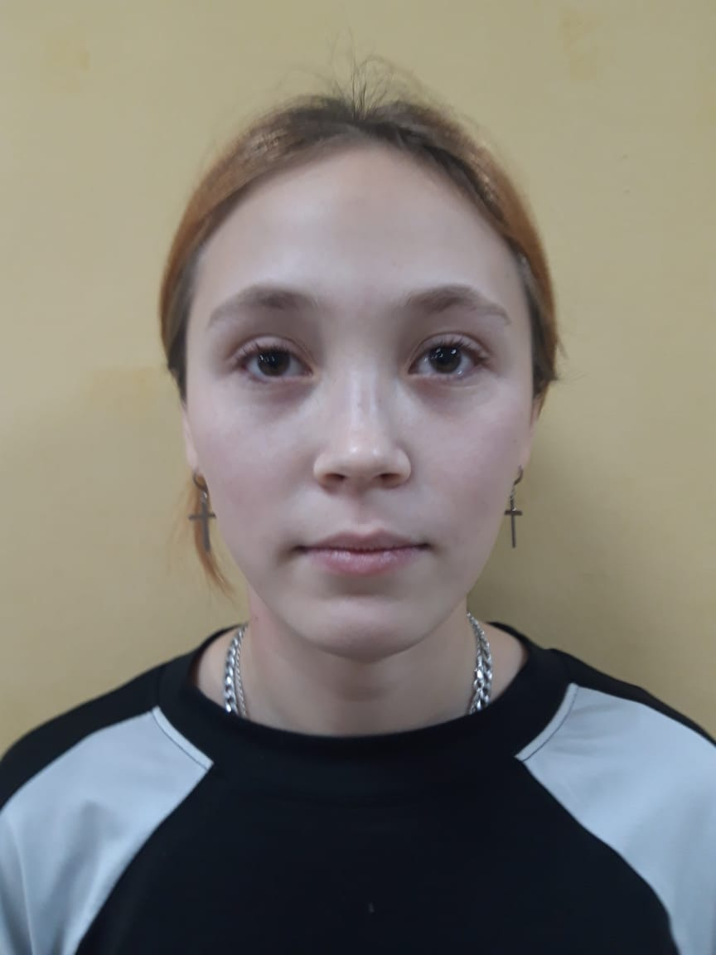

**Алия Ш.**

26.01.2007 года рождения

Цвет глаз: Карие

Цвет волос: Темно - русые

Характер: Добрая, общительная.

Группа здоровья: 2

Наличие бартье/сестер: нет

Причина отсутствия родительского попечения: мать – лишение родительских прав, отец – форма № 2.

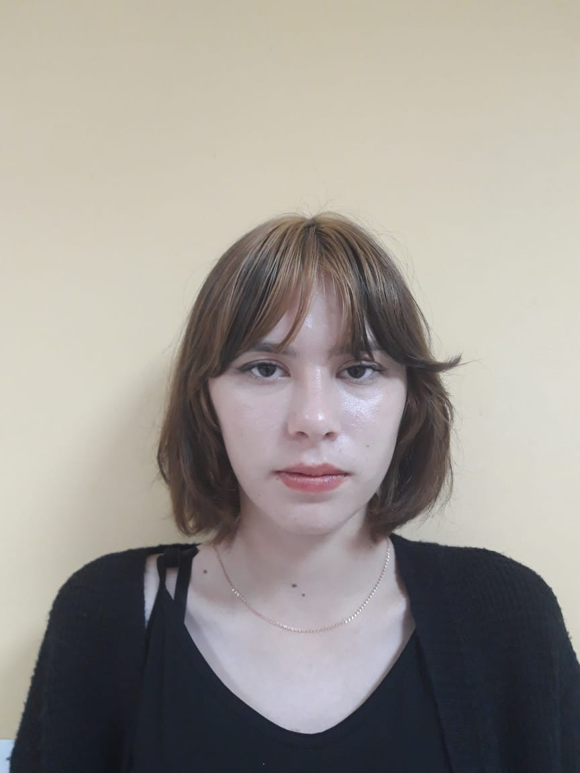

**Виктория К.**

27.09.2007 года рождения

Цвет глаз: Карие

Цвет волос: Темно - русые

Характер: Молчаливая, послушная.

Группа здоровья: 2

Наличие бартье/сестер: 1 сестра

Причина отсутствия родительского попечения: мать – лишение родительских прав, отец – свидетельство о смерти